 | НОВОЮЛАСЕНСКИЙ ВЕСТНИК | 26 июня 2026  2026 года  № 15 (68)  Издается  с 05 июля  2023 года  «Бесплатно»

____________________________________________________________________________________________________________________
Официальное периодическое печатное издание для опубликования (обнародования) муниципальных правовых актов, иной официальной информации муниципального образования Новоюласенский сельсовет Красногвардейского района Оренбургской области
_______________________________________________________________________________________________________

АДМИНИСТРАЦИЯ МУНИЦИПАЛЬНОГО ОБРАЗОВАНИЯ
НОВОЮЛАСЕНСКИЙ СЕЛЬСОВЕТ
КрасногвардейскОГО районА оренбургской ОБЛАСТИ

ПОСТАНОВЛЕНИЕ

25.06.2026 № 44-п
с. Новоюласка

О создании согласительной комиссии по согласованию местоположения границ земельных участков при выполнении комплексных кадастровых работ на территории Новоюласенского сельсовета Красногвардейского района
Оренбургской области

Руководствуясь ст. 42.10 Федерального закона от 24.07.2007 г. № 221-ФЗ «О государственном кадастре недвижимости», приказом Министерства природных ресурсов, экологии и имущественных отношений Оренбургской области от 17 июля 2015 года № 452 «Об утверждении Типового регламента работы согласительной комиссии по вопросу согласования местоположения границ земельных участков при выполнении комплексных кадастровых работ на территории Оренбургской области», Уставом муниципального образования Новоюласенский сельсовет Красногвардейского района Оренбургской области:
1. Создать и утвердить состав согласительной комиссии по вопросу согласования местоположения границ земельных участков при выполнении комплексных кадастровых работ на территории муниципального образования Новоюласенский сельсовет Красногвардейского района Оренбургской области (кадастровый квартал (56:14:0801001) далее – Согласительная комиссия) и утвердить ее состав, согласно приложению № 1 к настоящему постановлению.
2.Утвердить регламент работы согласительной комиссии по согласованию местоположения границ земельных участков при выполнении комплексных кадастровых работ на территории муниципального образования Новоюласенский сельсовет Красногвардейского района Оренбургской области (кадастровый квартал (56:14:0801001) далее – Согласительная комиссия) и утвердить ее состав, согласно приложению № 2 к настоящему постановлению.
3. Постановление вступает в силу после его официального опубликования в газете «Новоюласенский вестник», подлежит обнародованию и размещению на официальном сайте администрации муниципального образования Новоюласенский сельсовет Красногвардейского района Оренбургской области в сети «Интернет».
4. Контроль за исполнением настоящего постановления оставляю за собой.

Глава сельсовета Е.С.Шишкина

Приложение №1
к постановлению администрации
муниципального образования
Новоюласенский сельсовет
от 25.06.2026 № 44-п

Состав
согласительной комиссии по согласованию местоположения границ земельных участков при выполнении комплексных кадастровых работ на территории муниципального образования Новоюласенский сельсовет Красногвардейского района
Оренбургской области

Председатель комиссии:
Шишкина Екатерина Сергеевна - глава Новоюласенского сельсовета;

Заместитель председателя комиссии:

Шинкаренко Любовь Александровна -депутат Совета депутатов муниципального
образования Новоюласенский сельсовет
(по согласованию);
Секретарь комиссии:

Драная Татьяна Викторовна -специалист 1 категории администрации
Новоюласенского сельсовета;

Члены комиссии:

Курганов Игорь Николаевич -заместитель главы администрации
муниципального образования
Красногвардейского района (по согласованию)

Тихонова Лидия Николаевна -главный архитектор района(по согласованию);

Калашников Алексей Петрович -начальник отдела по управлению
земельными ресурсами и имуществом
Красногвардейского района(по согласованию);

Ивасюк Сергей Иванович -председатель методического комитета
саморегулируемой организации
ассоциация «Гильдия кадастровых инженеров»
(по согласованию);

Емельянова Юлия Валерьевна - ведущий специалист эксперт Управления
Росреестра по Оренбургской области
(по согласованию;

Емельяненко Наталья -начальник отдела реестра, оценки,
Валерьевна управления имуществом учреждений
и казны ТУ Росимущества по
Оренбургской области (по согласованию);

Святченко Лилия Фанильевна - начальник отдела правового обеспечения и
управления земельными ресурсами
ТУ Росимущества по Оренбургской области
(по согласованию);

Терентьева Юлия Дмитриевна -главный специалист отдела по
взаимодействию с органами местного
самоуправления в сфере земельных отношений,
управления земельных отношений
министерства природных ресурсов,
экологии и имущественных отношений
Оренбургской области (по соглашению);

Куликова Светлана Борисовна - главный специалист отдела по
взаимодействию с органами местного
самоуправления в сфере земельных
отношений управления земельных
отношений министерства природных ресурсов,
и имущественных отношений
Оренбургской области (по соглашению).

Приложение № 2
к постановлению администрации
муниципального образования
Новоюласенский сельсовет
от 25.06.2026 № 44-п

Регламент
работы согласительной комиссии по согласованию местоположения границ земельных участков при выполнении комплексных кадастровых работ на территории
Новоюласенского сельсовета Красногвардейского района Оренбургской области

Общие положения
  - Регламент работы согласительной комиссии по согласованию местоположения границ земельных участков при выполнении комплексных кадастровых работ на территории Новоюласенского сельсовета Красногвардейского района Оренбургской области (далее - Регламент) разработан в соответствии с частью 5 статьи 42.10 Федерального закона от 24 июля 2007 г. № 221-ФЗ «О кадастровой деятельности» (далее - Федеральный закон № 221-ФЗ) и устанавливает общие правила организации работы согласительной комиссии по согласованию местоположения границ земельных участков при выполнении комплексных кадастровых работ на территории Новоюласенского сельсовета Красногвардейского района Оренбургской области.
  - Согласительная комиссия по согласованию местоположения границ земельных участков при выполнении комплексных кадастровых работ на территории на территории Новоюласенского сельсовета Красногвардейского района Оренбургской области (далее - согласительная комиссия) формируется в соответствии с частями 1 - 4 статьи 42.10 Федерального закона № 221-ФЗ в течение двадцати рабочих дней со дня заключения контракта на выполнение комплексных кадастровых работ администрацией Новоюласенского сельсовета Красногвардейского района Оренбургской области.
  - Согласительная комиссия образуется в целях согласования местоположения границ земельных участков, в отношении которых выполняются комплексные кадастровые работы, заказчиком которых является администрация Новоюласенского сельсовета Красногвардейского района Оренбургской области.
  - Согласительная комиссия в своей деятельности руководствуется Конституцией Российской Федерации, Федеральным законом № 221-ФЗ, иными федеральными законами, указами и распоряжениями Президента Российской Федерации, постановлениями и распоряжениями Правительства Российской Федерации, законами и нормативными правовыми актами Оренбургской области, нормативными правовыми актами администрации Новоюласенского сельсовета Красногвардейского района Оренбургской области, а также настоящим Регламентом.
- Полномочия согласительной комиссии
  - К полномочиям согласительной комиссии относятся:
    - рассмотрение возражений относительно местоположения границ земельных участков лиц, обладающих смежными земельными участками на праве:
- собственности (за исключением случаев, если такие смежные земельные участки, находящиеся в государственной или муниципальной собственности, предоставлены гражданам в пожизненное наследуемое владение, постоянное (бессрочное) пользование либо юридическим лицам, не являющимся государственными или муниципальными учреждениями либо казенными предприятиями, в постоянное (бессрочное) пользование);
- пожизненного наследуемого владения;
- постоянного (бессрочного) пользования (за исключением случаев, если такие смежные земельные участки предоставлены государственным или муниципальным учреждениям, казенным предприятиям, органам государственной власти или органам местного самоуправления в постоянное (бессрочное) пользование);
- аренды (если такие смежные земельные участки находятся в государственной или муниципальной собственности и соответствующий договор аренды заключен на срок более чем пять лет);
    - подготовка заключения согласительной комиссии о результатах рассмотрения возражений лиц, указанных в пп. 2,1.1 Регламента, относительно местоположения границ земельных участков, в том числе о нецелесообразности изменения проекта карты-плана территории в случае необоснованности таких возражений или о необходимости изменения исполнителем комплексных кадастровых работ карты-плана территории в соответствии с такими возражениями;
    - оформление акта согласования местоположения границ при выполнении комплексных кадастровых работ;
    - разъяснение лицам, указанным в пп. 2,1,1 Регламента, возможности разрешения земельного спора о местоположении границ земельных участков в судебном порядке.
  - В рамках реализации, возложенных на нее полномочий согласительная комиссия имеет право:
    - в соответствии с действующим законодательством запрашивать от территориальных органов федеральных органов исполнительной власти, органов исполнительной власти Оренбургской области, органов местного самоуправления муниципальных образований Оренбургской области, а также иных организаций необходимые для работы согласительной комиссии сведения и материалы, не относящиеся к коммерческой тайне;
    - заслушивать на заседаниях согласительной комиссии информацию представителей организаций, органов государственной власти Оренбургской области, органов местного самоуправления, входящих в состав согласительной комиссии, по вопросам выполнения комплексных кадастровых работ.
- Состав согласительной комиссии, полномочия членов согласительной комиссии
  - Председателем согласительной комиссии является глава – глава Новоюласенского сельсовета Красногвардейского района Оренбургской области.
  - Председатель согласительной комиссии:
    - осуществляет общее руководство деятельностью согласительной комиссии;
    - распределяет обязанности между членами согласительной комиссии;
    - определяет дату, время и место проведения заседаний согласительной комиссии;
    - ведет заседания согласительной комиссии;
    - подписывает протоколы заседаний согласительной комиссии, заключения согласительной комиссии о результатах рассмотрения возражений относительно местоположения границ земельных участков, акты согласования местоположения границ при выполнении комплексных кадастровых работ.
  - Заместитель председателя согласительной комиссии осуществляет полномочия председателя в его отсутствие.
  - Секретарь согласительной комиссии:
    - организует подготовку материалов для рассмотрения на заседаниях согласительной комиссии;
    - формирует проект повестки заседания согласительной комиссии;
    - уведомляет членов согласительной комиссии о времени и месте проведения заседания, о повестке заседания, знакомит с материалами, подготовленными к заседанию;
    - оформляет протоколы заседаний согласительной комиссии, акты согласования местоположения границ при выполнении комплексных кадастровых работ, а также составляет заключения согласительной комиссии о результатах рассмотрения возражений относительно местоположения границ земельных участков;
    - обеспечивает направление заказчику комплексных кадастровых работ для утверждения оформленного исполнителем комплексных кадастровых работ проекта карты-плана территории в окончательной редакции и необходимых для его утверждения материалов заседания согласительной комиссии.
  - В случае отсутствия секретаря согласительной комиссии его полномочия выполняет другой член комиссии по решению председателя согласительной комиссии.
  - Члены согласительной комиссии:
    - знакомятся с материалами, подготовленными к заседанию согласительной комиссии;
    - выступают и вносят предложения по рассматриваемым вопросам;
    - участвуют в голосовании по всем рассматриваемым вопросам.
  - Исполнитель комплексных кадастровых работ:
    - представляет проект карты-плана территории;
    - разъясняет результаты выполнения комплексных кадастровых работ.
- Порядок работы согласительной комиссии
  - Заседания согласительной комиссии проводятся в целях согласования местоположения границ земельных участков, являющихся объектами комплексных кадастровых работ и расположенных в границах территории выполнения этих работ, местоположение границ которых подлежит обязательному согласованию в соответствии с Федеральным законом № 221-ФЗ.
  - Извещение о проведении заседания согласительной комиссии, содержащее в том числе уведомление о завершении подготовки проекта карты-плана территории, не менее чем за пятнадцать рабочих дней до дня проведения заседания согласительной комиссии заказчиком комплексных кадастровых работ
    - опубликовывается в газете «Новоюласенский вестник»;
    - размещается на официальном сайте администрации муниципального образования Новоюласенский сельсовет Красногвардейского района Оренбургской области;
    - направляется в комитет по управлению государственным имуществом Оренбургской области;
    - направляется в межмуниципальный отдел Управления Росреестра по Оренбургской области.
  - Проект карты-плана территории направляется заказчиком комплексных кадастровых работ одновременно с извещением о проведении заседания согласительной комиссии:
    - в комитет по управлению государственным имуществом Оренбургской области;
    - в межмуниципальный отдел Управления Росреестра по Оренбургской области;
    - в согласительную комиссию.
  - Согласительная комиссия обеспечивает ознакомление любых лиц с проектом карты- плана территории путем:
    - направления проекта карты-плана территории в форме электронного документа в соответствии с запросом заявителя;
    - ознакомления с проектом карты-плана территории в форме документа на бумажном носителе по месту нахождения согласительной комиссии.
    - Возражения заинтересованных лиц, указанных в п. 2.1,1 настоящего Регламента, относительно местоположения границ земельного участка, указанного в пунктах 1 и 2 части 1 статьи 42.1 Федерального закона № 221-ФЗ, могут быть представлены в письменной форме в согласительную комиссию в период со дня опубликования извещения о проведении заседания согласительной комиссии по вопросу согласования местоположения границ земельных участков до дня проведения данного заседания, а также в течение тридцати пяти рабочих дней со дня проведения первого заседания согласительной комиссии.
  - Возражения относительно местоположения границ земельного участка должны содержать сведения, указанные в части 15 статьи 42,10 Федерального закона № 221-ФЗ. Возражения, поступившие позже установленного срока, согласительной комиссией не рассматриваются. Уведомление об отказе в рассмотрении данных возражений направляется заинтересованному лицу в течение трех рабочих дней со дня поступления этих возражений.
  - На заседание согласительной комиссии в установленном частью 8 статьи 42.10 Федерального закона № 221-ФЗ порядке приглашаются заинтересованные лица, указанные в п. 2.1.1 Регламента, и исполнитель комплексных кадастровых работ.
  - На заседании согласительной комиссии представляется проект карты-плана территории, разъясняются результаты выполнения комплексных кадастровых работ, порядок согласования местоположения границ земельных участков и регламент работы согласительной комиссии.
  - Заседания согласительной комиссии проводятся по мере необходимости. Заседание согласительной комиссии считается правомочным, если на нем присутствует не менее двух третей от общего количества членов согласительной комиссии. Члены согласительной комиссии участвуют в заседании без права замены. В случае отсутствия члена согласительной комиссии на заседании он имеет право изложить свое мнение по рассматриваемому вопросу в письменной форме.
  - Решения согласительной комиссии принимаются путем открытого голосования простым большинством голосов присутствующих на заседании членов согласительной комиссии.
В случае равенства голосов решающим считается голос председательствующего на заседании.
  - При согласовании местоположения границ или частей границ земельного участка в рамках выполнения комплексных кадастровых работ местоположение таких границ или их частей считается:
    - согласованным, если возражения относительно местоположения границ или частей границ земельного участка не представлены заинтересованными лицами, указанными в п.2.1 настоящего Регламента, а также в случае, если местоположение таких границ или частей границ установлено на основании вступившего в законную силу судебного акта, в том числе в связи с рассмотрением земельного спора о местоположении границ земельного участка;
    - спорным, если возражения относительно местоположения границ или частей границ земельного участка представлены заинтересованными лицами, указанными в п. 2.1.1 настоящего Регламента, за исключением случаев, если земельный спор о местоположении границ земельного участка был разрешен в судебном порядке.
  - По результатам работы согласительной комиссии составляется протокол заседания согласительной комиссии, форма и содержание которого утверждаются органом нормативноправового регулирования в сфере кадастровых отношений, а также составляется заключение согласительной комиссии о результатах рассмотрения возражений относительно местоположения границ земельных участков, которое содержит:
- краткое содержание возражений заинтересованных лиц относительно местоположения границ земельных участков;
- информацию о материалах, представленных в согласительную комиссию;
- выводы согласительной комиссии по результатам рассмотрения возражений заинтересованных лиц относительно местоположения границ земельных участков, в том числе о нецелесообразности изменения проекта карты-плана территории в случае необоснованности таких возражений или о необходимости изменения исполнителем комплексных кадастровых работ карты-плана территории в соответствии с такими возражениями.
  - Акты согласования местоположения границ при выполнении комплексных кадастровых работ и заключения согласительной комиссии, указанные в пп. 2.1.2, 2.1.3настоящего Регламента, оформляются в течение пяти рабочих дней со дня проведения заседания согласительной комиссии в форме документов на бумажном носителе, которые хранятся органом, сформировавшим согласительную комиссию.
  - В случае принятия согласительной комиссией решения о необходимости внесения исполнителем комплексных кадастровых работ изменений в проект карты-плана территории в связи с обоснованностью возражений заинтересованных лиц относительно местоположения границ земельных участков протокол и заключение направляются исполнителю комплексных кадастровых работ в течение трех рабочих дней со дня их подписания.
  - Проект карты-плана территории в окончательной редакции направляется исполнителем комплексных кадастровых работ в адрес согласительной комиссии в течение десяти рабочих дней с даты поступления документов, предусмотренных пунктом 4.14 настоящего Регламента.
  - В течение двадцати рабочих дней со дня истечения срока представления возражений согласительная комиссия направляет заказчику комплексных кадастровых работ для утверждения оформленный исполнителем комплексных кадастровых работ проект карты-плана территории в окончательной редакции и необходимые для его утверждения материалы заседания согласительной комиссии.
- Заключительные положения
  - Земельные споры о местоположении границ земельных участков, не урегулированные в результате предусмотренного статьей 42.10 Федерального закона № 221-ФЗ согласования местоположения границ земельных участков, в отношении которых выполнены комплексные кадастровые работы, после оформления акта согласования местоположения границ при выполнении комплексных кадастровых работ разрешаются в судебном порядке.
  - Наличие или отсутствие заключения согласительной комиссии не препятствует обращению в суд для разрешения земельных споров о местоположении границ земельных участков, расположенных на территории, на которой выполняются комплексные кадастровые работы.

ИНФОРМАЦИЯ ДЛЯ НАСЕЛЕНИЯ

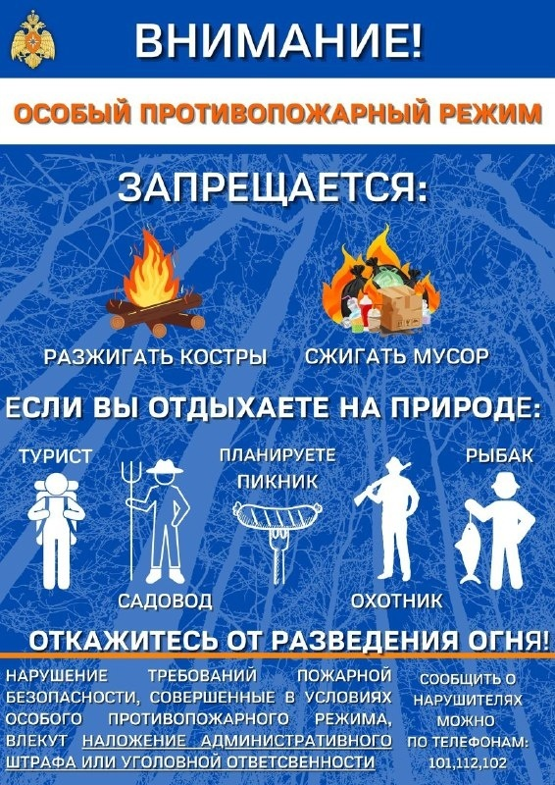 В случае повышения пожарной опасности решением органов государственной власти или органов местного самоуправления на соответствующих территориях может устанавливаться особый противопожарный режим.
На период действия особого противопожарного режима устанавливаются дополнительные требования пожарной безопасности:
- привлечение населения для локализации пожаров вне границ населенных пунктов;
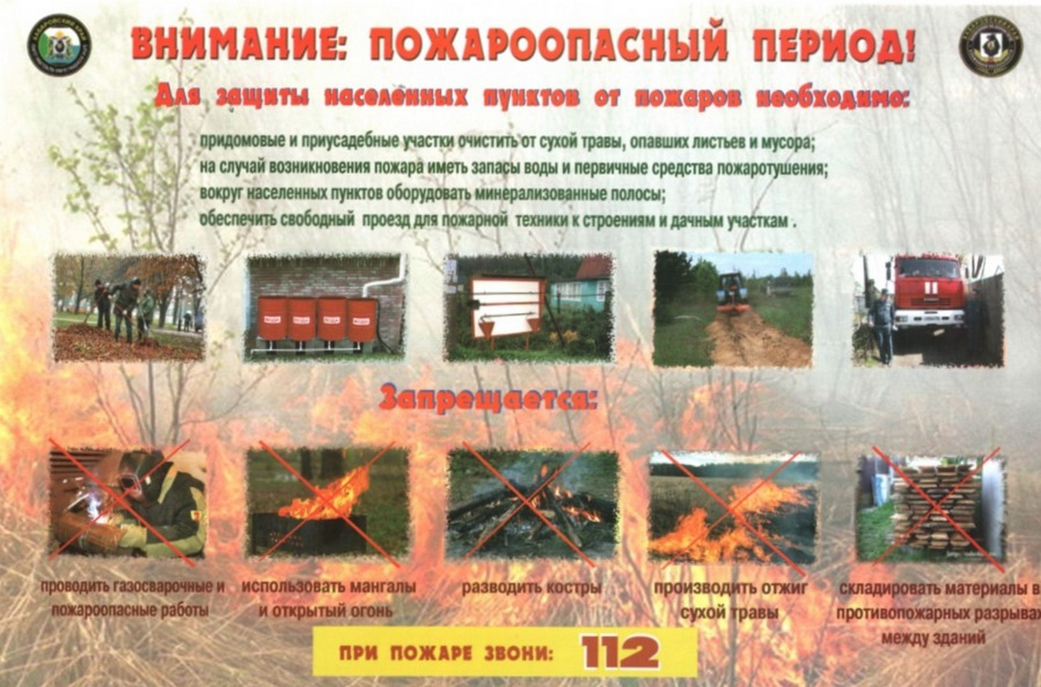
- запрет на посещение гражданами лесов;
- соблюдение мер пожарной безопасности при проведении сельскохозяйственных работ;
- введение запрета на выжигание сухой травы, стерни, пожнивных остатков на землях сельскохозяйственного назначения, разведение костров на полях;
- проведение противопожарного инструктажа с лицами, задействованными в сельскохозяйственных работах;
- устройство, а, при наличии, увеличение ширины противопожарных минерализованных полос по границам населенных пунктов и садоводческих, огороднических и дачных некоммерческих объединений;
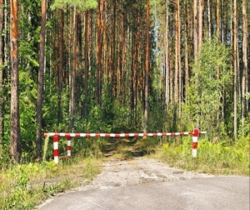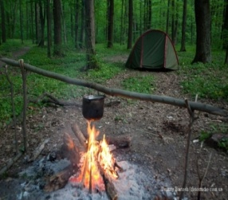
Органы местного самоуправления в период особого противопожарного режима:
- создают оперативные группы из числа должностных лиц органов местного самоуправления, нештатных инспекторов пожарной охраны, добровольных пожарных и работников органов социальной защиты населения;
- силами оперативных групп проводят рейды в населенных пунктах в целях противопожарной пропаганды среди населения по вопросам профилактики пожаров в лесах и населенных пунктах, разъяснения правил поведения и мер административной и уголовной ответственности за несоблюдение требований пожарной безопасности в условиях действующего особого противопожарного режима;
- обеспечивают выполнение мероприятий, исключающих возможность распространения лесных и степных пожаров на населенные пункты;
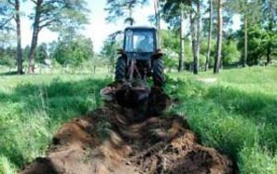
- организуют опашку лесонасаждений, населенных пунктов, жилых строений и объектов, прилегающих к лесным и степным массивам;
- вводят запрет на проведение огневых и других пожароопасных работ предприятиями и населением, включая топку печей, кухонных очагов и котельных установок, работающих на твердом топливе;
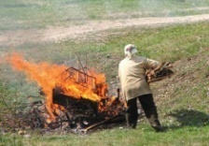
- вводят запрет на сжигание мусора и других горючих материалов, разведение костров на территориях населенных пунктов, садоводческих, огороднических и дачных некоммерческих объединений, степных массивов, лесонасаждений;
- организуют подготовку водовозной и землеройной техники, техники повышенной проходимости и пахотных агрегатов для возможного использования;
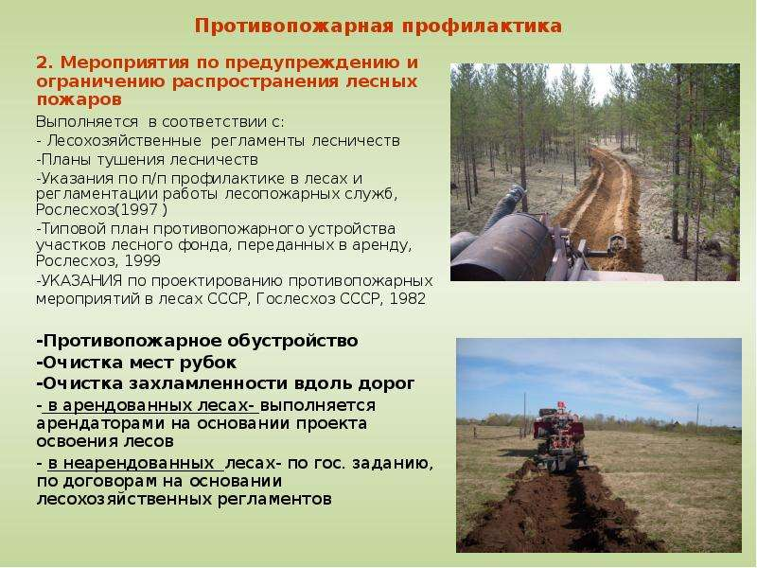
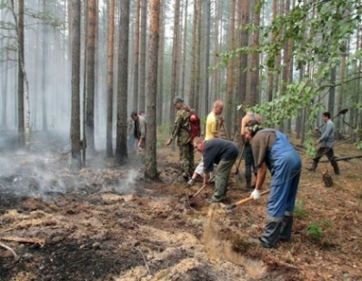
- организуют уборку и вывоз мусора с территорий населенных пунктов;
- обеспечивают запасы воды для целей пожаротушения, а также возможность подвоза воды для заправки пожарных машин при осуществлении локализации и ликвидации очагов возгорания, удаленных от источников водоснабжения.
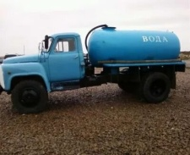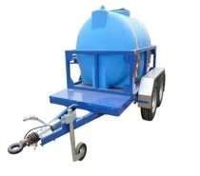

________________________________________________
Учредитель – администрация муниципального образования Новоюласенский сельсовет
Красногвардейского района Оренбургской области,
адрес редакции и издателя:
461164, Оренбургская область, Красногвардейский район,
с. Новоюласка, ул.Дружбы, дом 8, телефон: 8 (35345) 3-38-32,
электронная почта: novselsovet2016@mail.ru
тираж -12 экземпляров

